**绩效考核系统使用说明书**

第1章 系统登录 1

第2章 系统前台功能及其使用说明 2

2.1 考核管理 13

2.1.1 考核计划管理 13

2.1.2 月/季度考核管理列表 14

2.1.3 满意度测评问题题库管理 15

2.1.4 年度考核管理 16

2.1.5 年度考核绩效综合能力管理 17

2.1.6 年度考核能力指标管理 19

2.1.7 年度考核年度总结管理 19

2.2 测评模块 8

2.2.1 月季度考核 8

2.2.2 年度能力指标考核 9

2.2.3 年度绩效评价 12

2.3 成绩查询 8

2.3.1 年度月度考核测评结果查询 8

2.3.2 年度季度考核测评结果查询 9

# 系统登录

使用本系统之前用户需要先注册自己的账号并且提交至后台由管理员进行审核，审核通过之后，才可以利用激活后的账号密码进行登录。

登录之前若没有账号请先注册，点击注册进入如图1.1所示的界面。

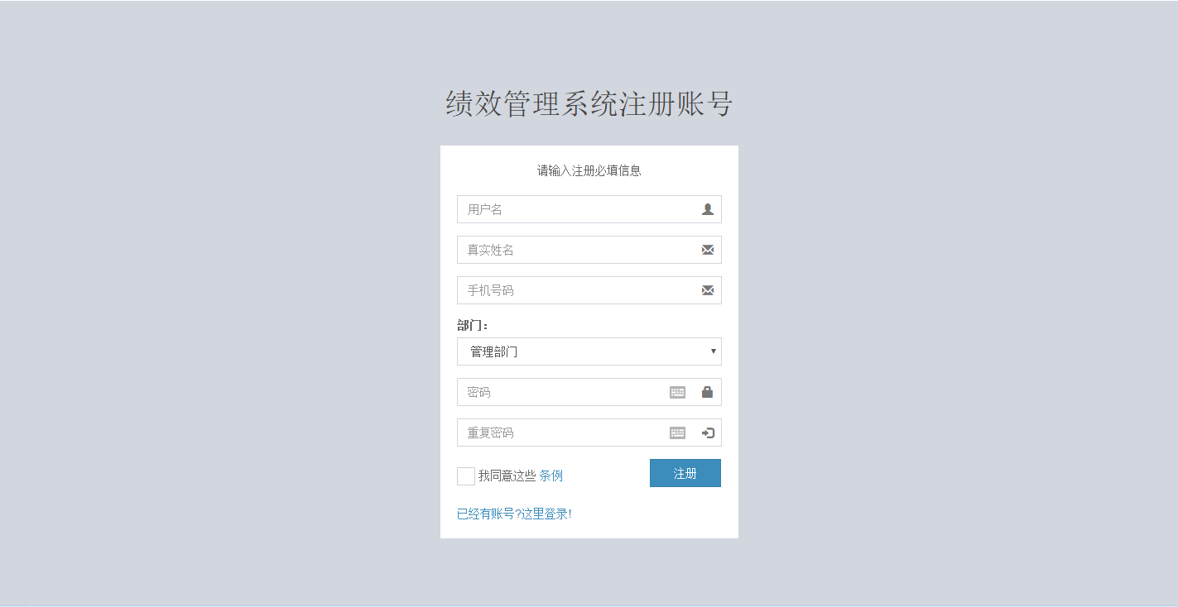

图1.1 注册界面

登录界面如图1.2所示。

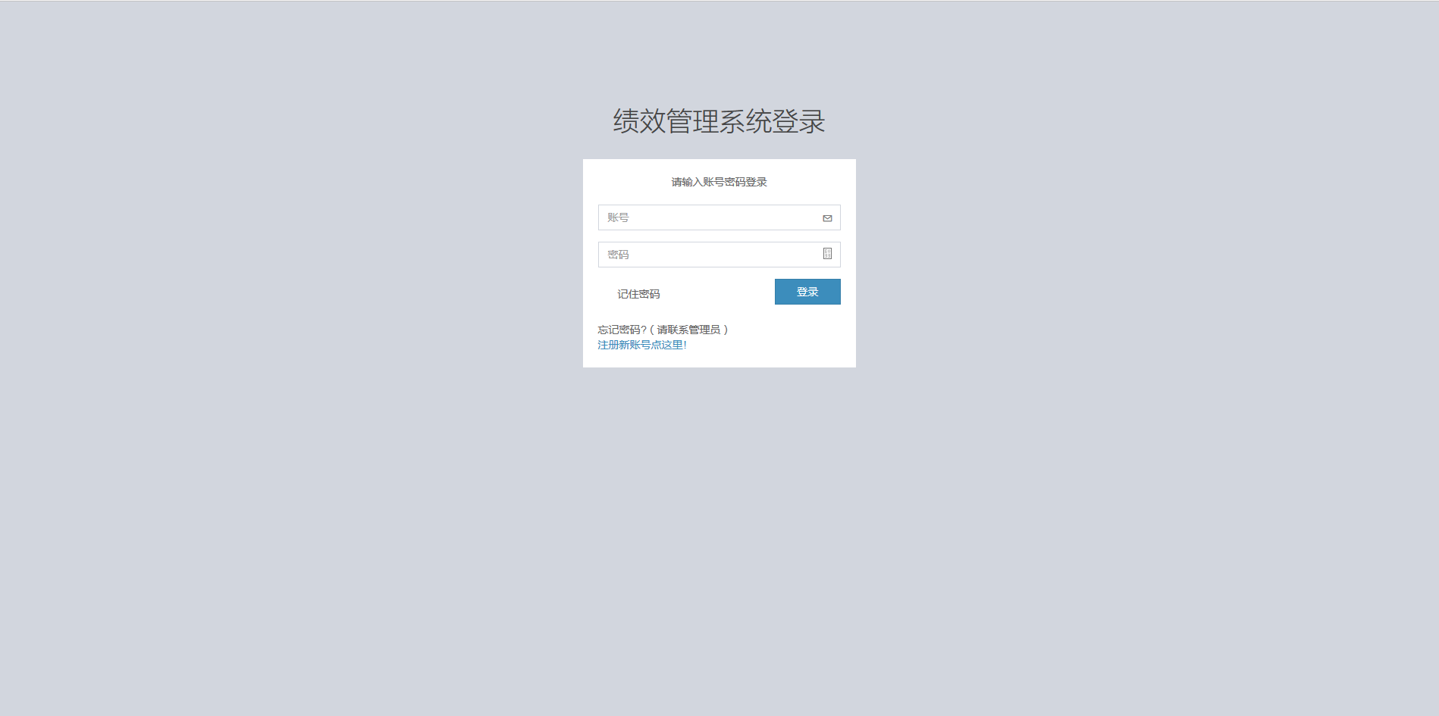

图1.2 登录界面

退出登录和用户修改密码在登陆过后的页面，如图1.3, 1.4所示：

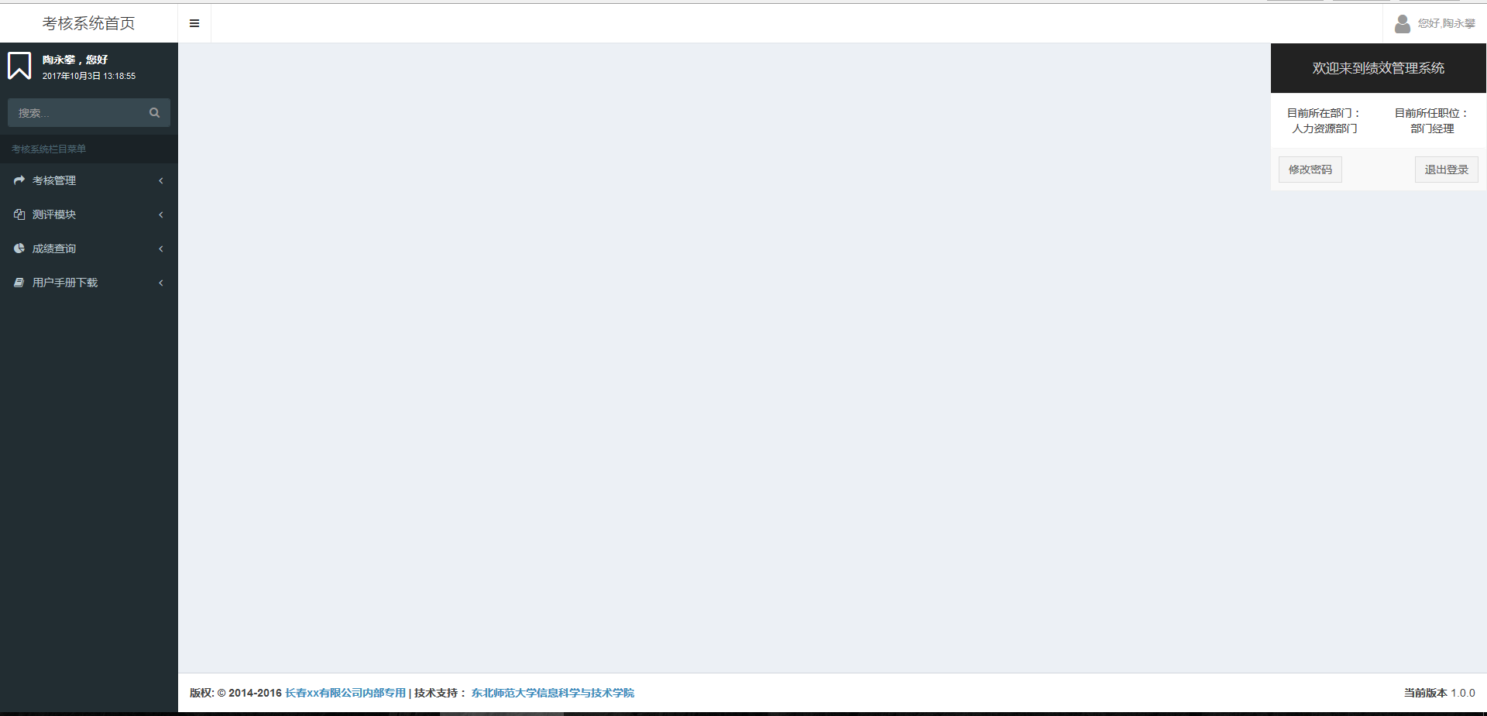

图1.3 退出登录页面

修改密码页面：

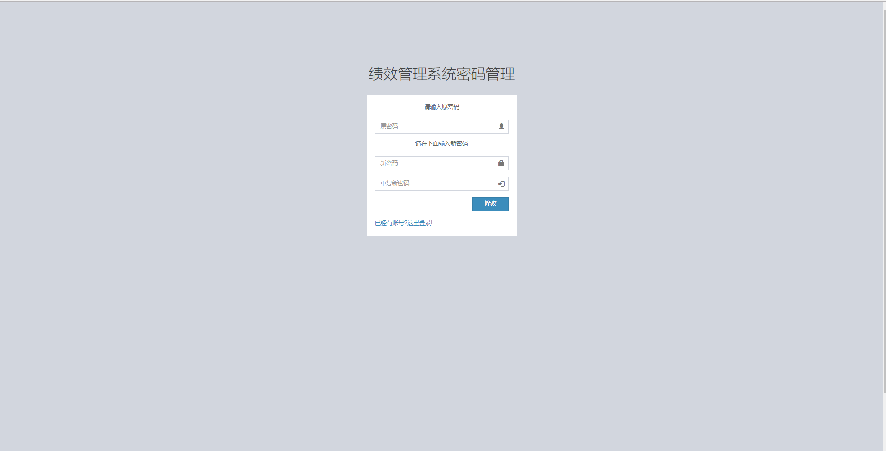

图1.4 修改密码页面

刚注册时其身份为一般员工，身份修改需要管理员来进行修改。如图1.5所示

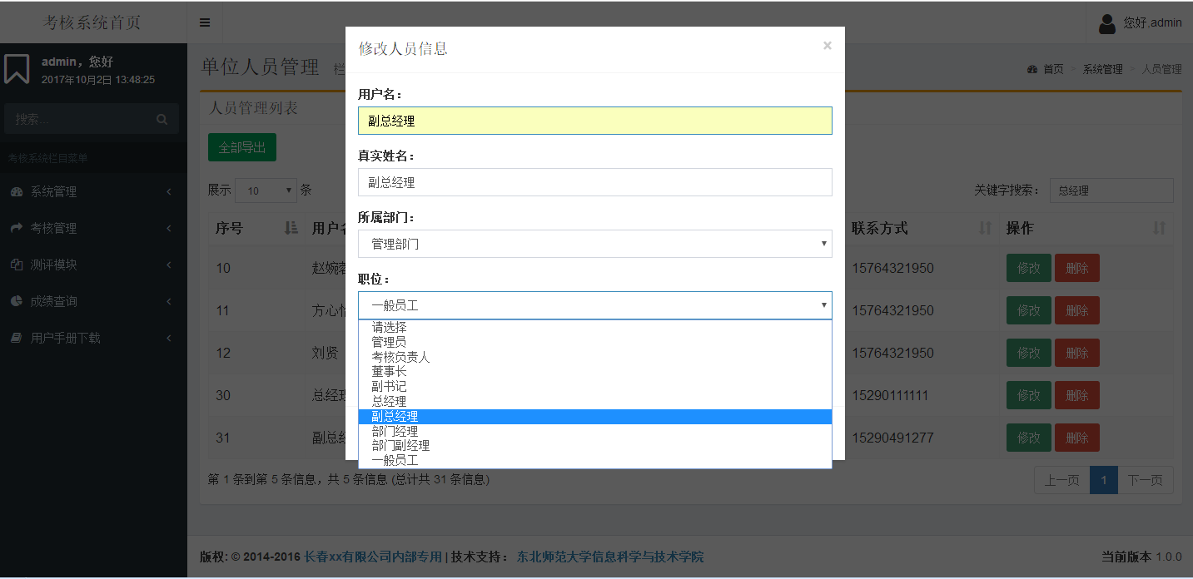

图1.5 修改身份页面

待管理员修改身份过后，部门经理重新登陆后界面如图1.6所示



图1.6 修改身份成功后登陆页面

# 系统前台功能及其使用说明

副总经理包括4大模块:考核管理，测评模块，成绩查询，用户手册下载，每个大模块之下分若干小模块

## 考核管理

### 月/季度考核管理列表

当考核计划管理人员把某用户添加到某次考核计划中的时候，该用户可以看到此条考核计划，当考核计划开启的时候该员工可以参与进去，否则不能。

已参与考核计划列表，考核开启状态下，如图2.1所示：

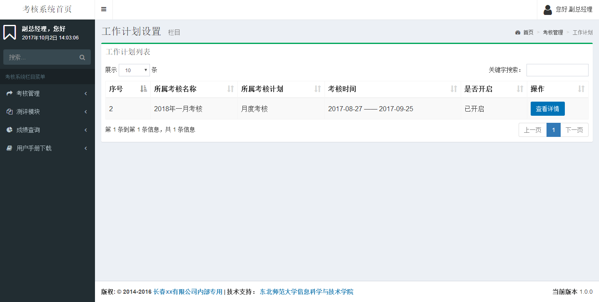

图2.1 已参与考核计划列表页面

已参与考核计划列表，考核关闭状态下，如图2.2所示：

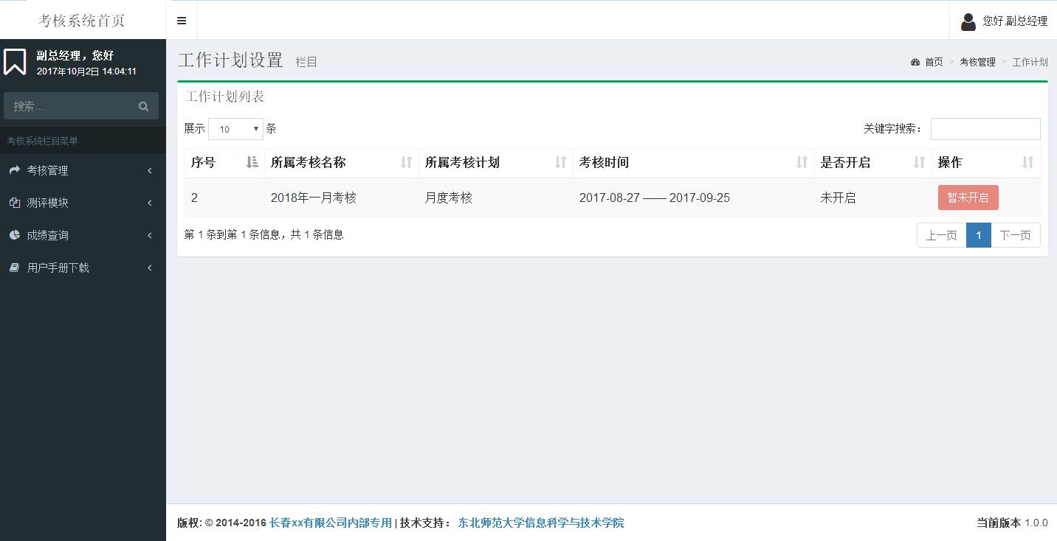

图2.2 已参与考核计划列表页面

此次考核计划的列表，可以进行添加计划，修改计划，删除，列表页面如图2.3所示：

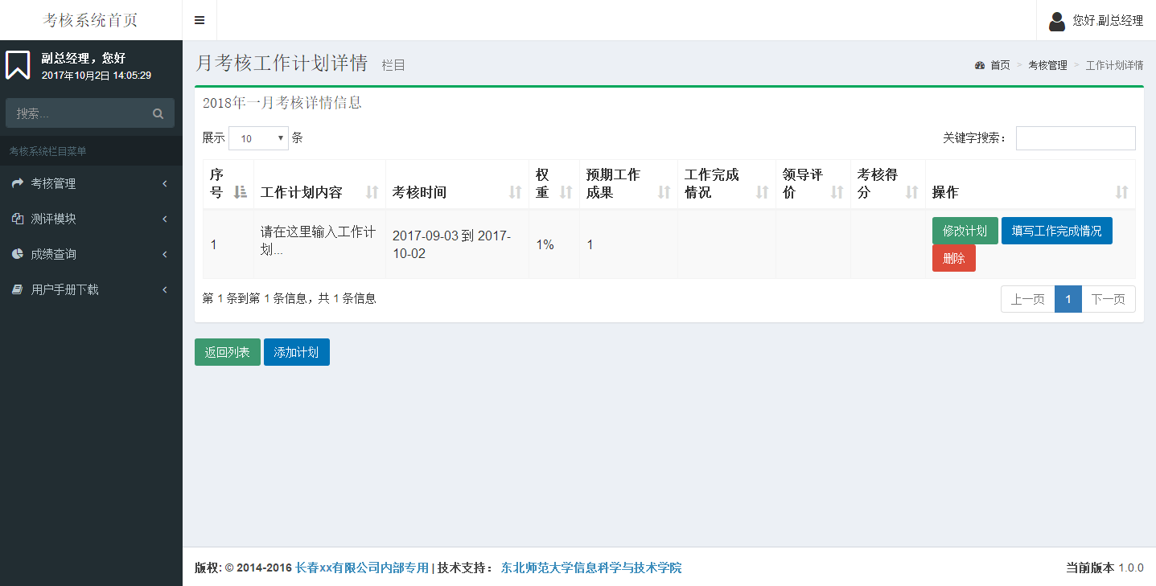

图2.3此次考核计划工作计划列表页面

修改某一条工作计划页面，如图2.4所示：

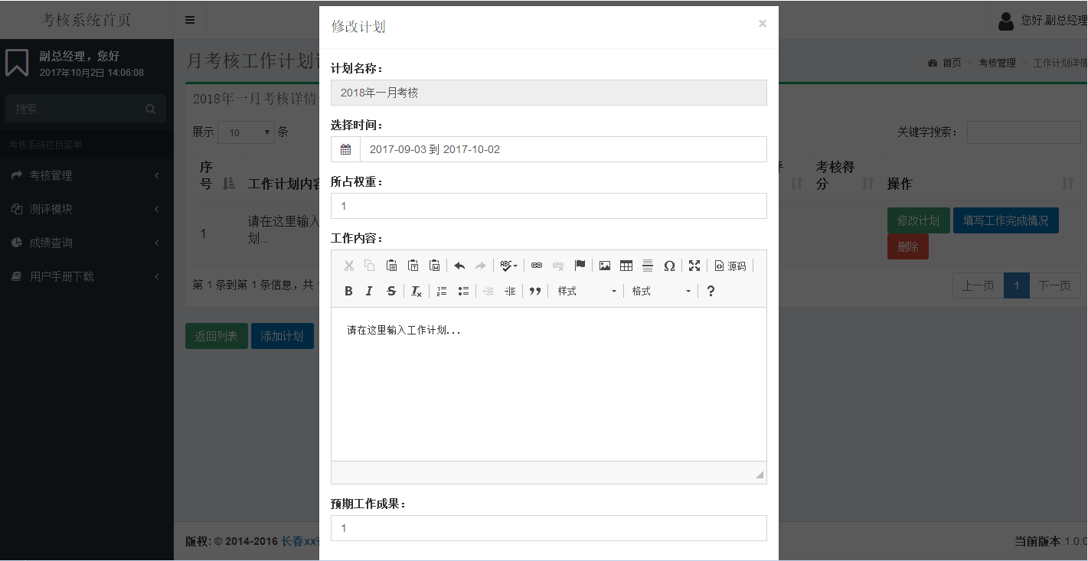

图2.4此次考核计划工作计划修改页面

删除某一条工作计划，有弹窗提示，如图2.5所示：

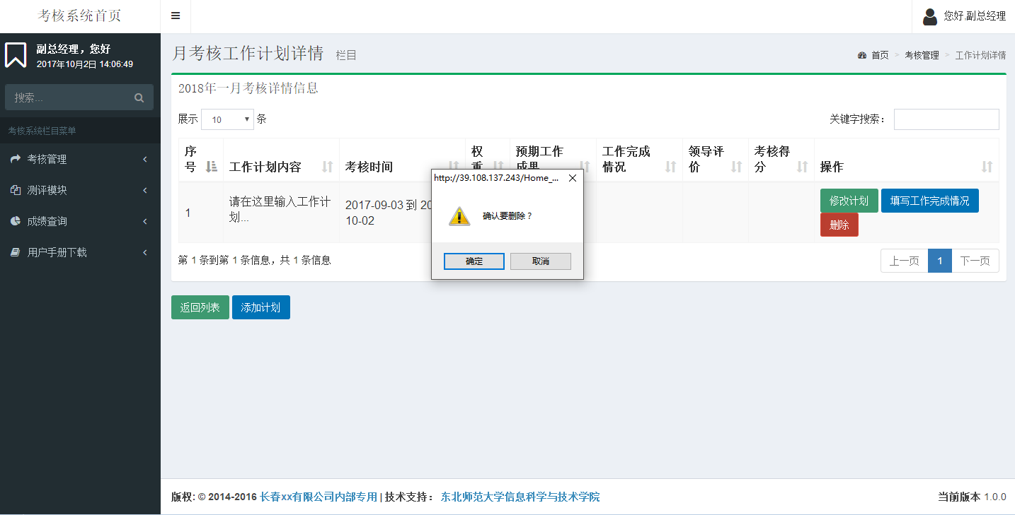

图2.5此次考核计划工作计划删除警告页面

添加新工作计划，如图2.6所示：

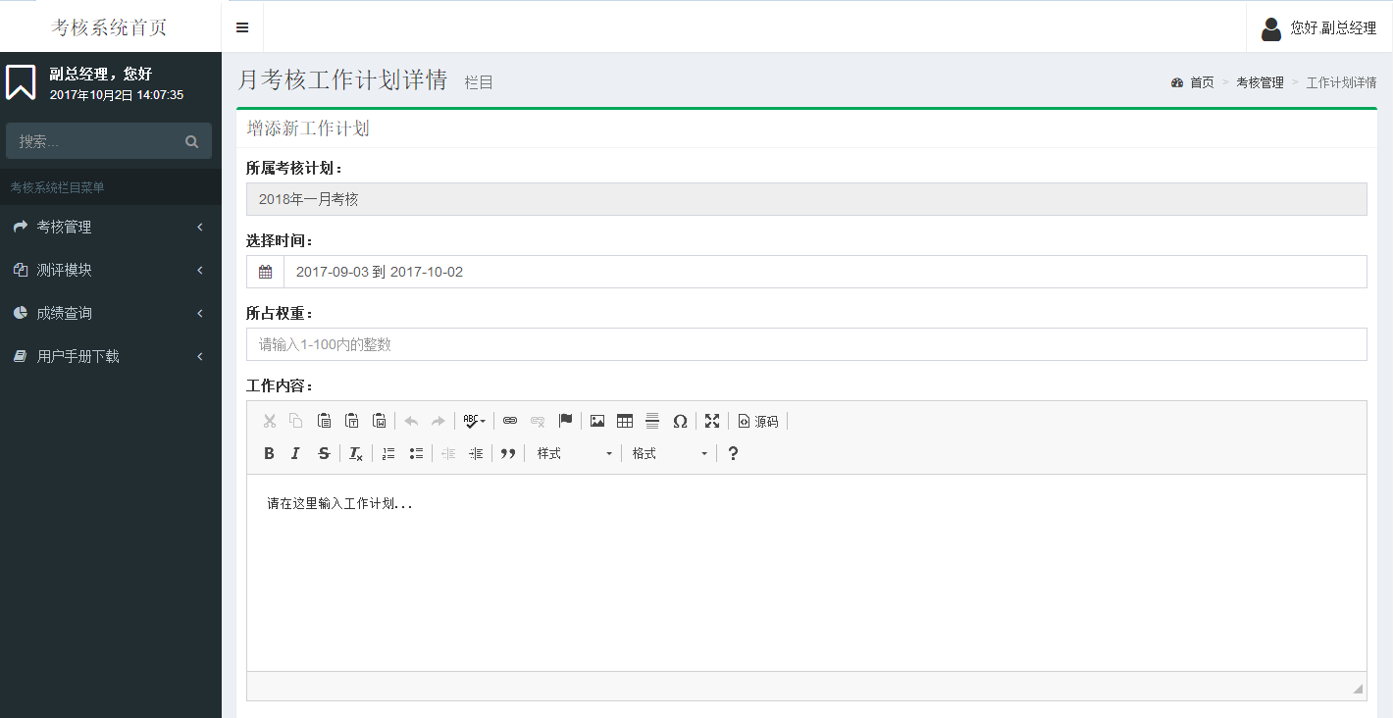

图2.6此次考核计划添加工作计划页面

### 年度考核管理

“绩效综合能力指标”，首先展示给我们的是当前用户参与过的所有考核计划，点击查看详情，看自己的本次所有成绩。

绩效综合能力列表页面，如图2.7所示：

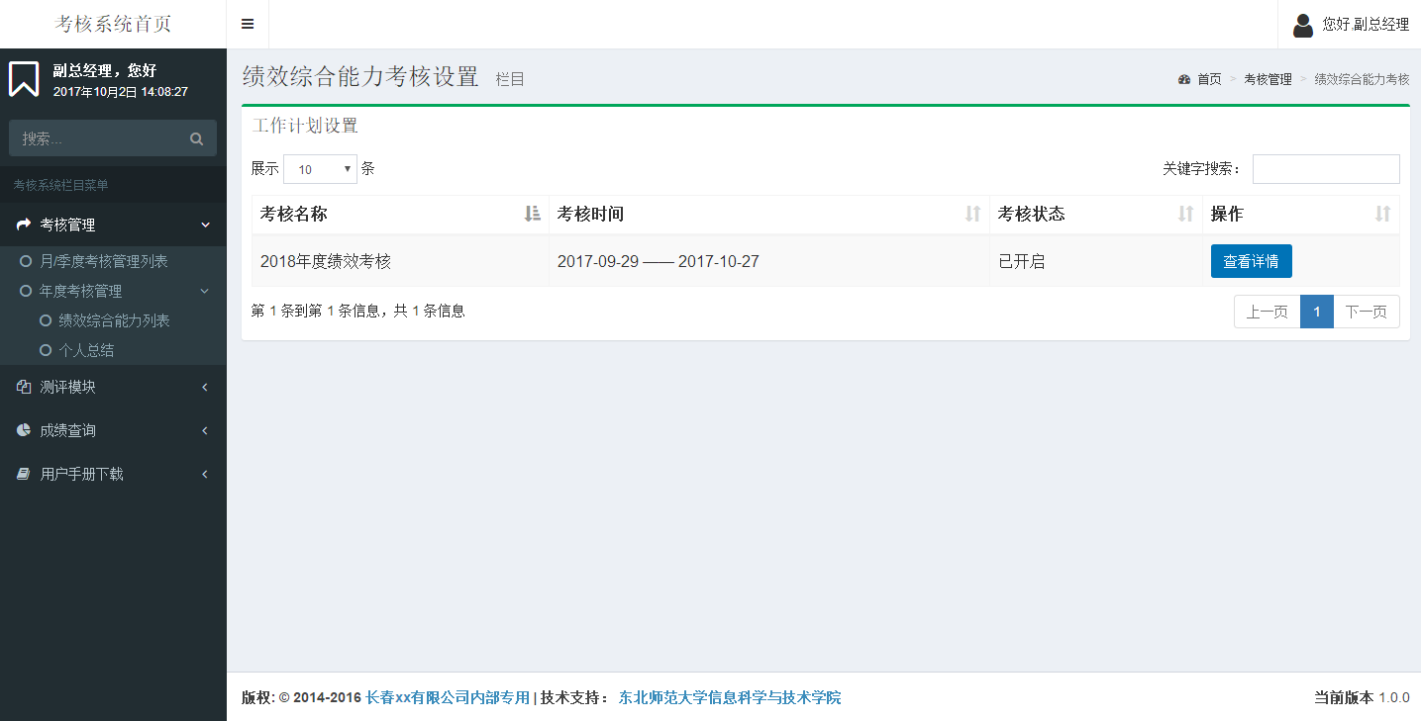

图2.7绩效综合能力列表页面

点击查看详情可以查看某次绩效的详情，如图2.8所示：

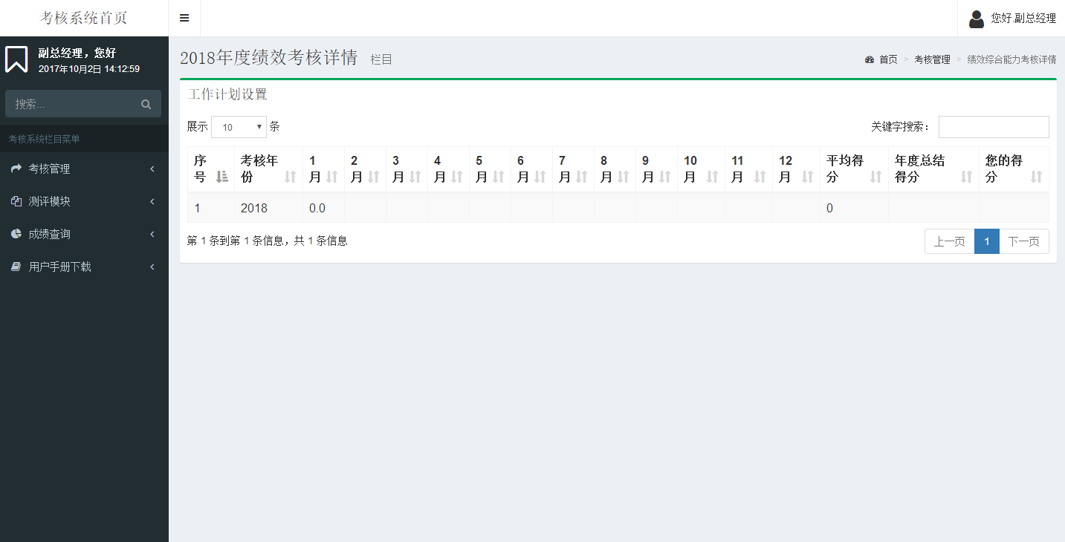

图2.8绩效综合能力详情页面

“个人总结”，一年一篇，首先看到的是自己写过的年度总结列表页面，可一进行添加新的个人总结，可以查看详情，在详情页面进行修改

个人总结列表页面，如图2.9所示：

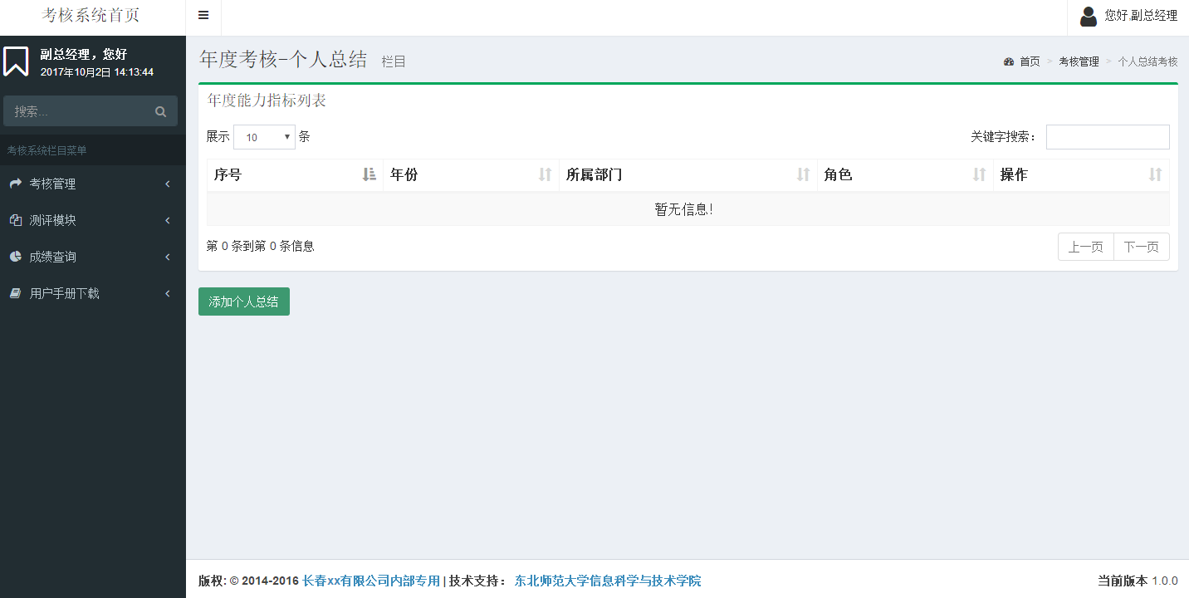

图2.9个人总结列表页面

个人总结添加页面，如图2.10所示：

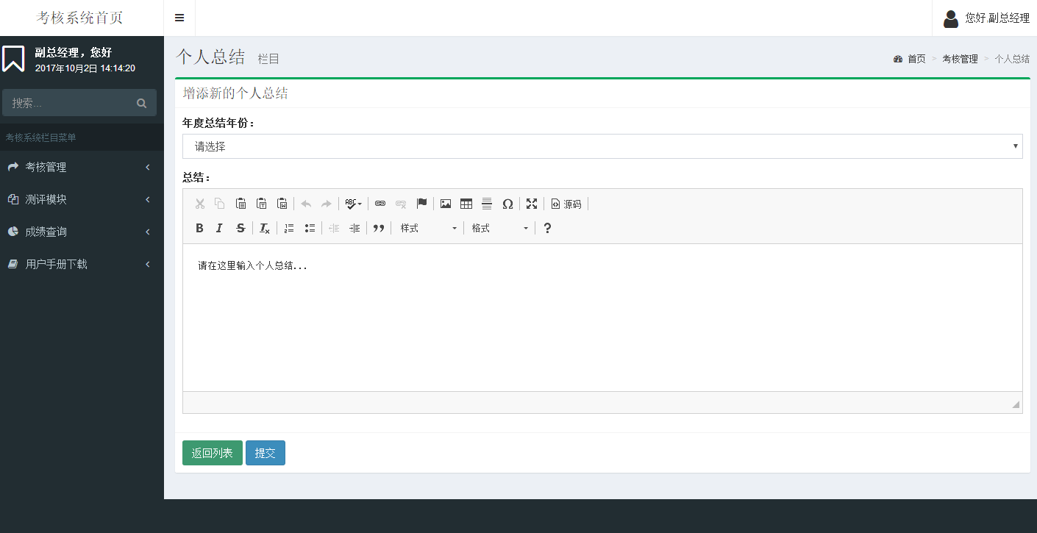

图2.10个人总结添加页面

个人总结详情页面，如图2.11所示：

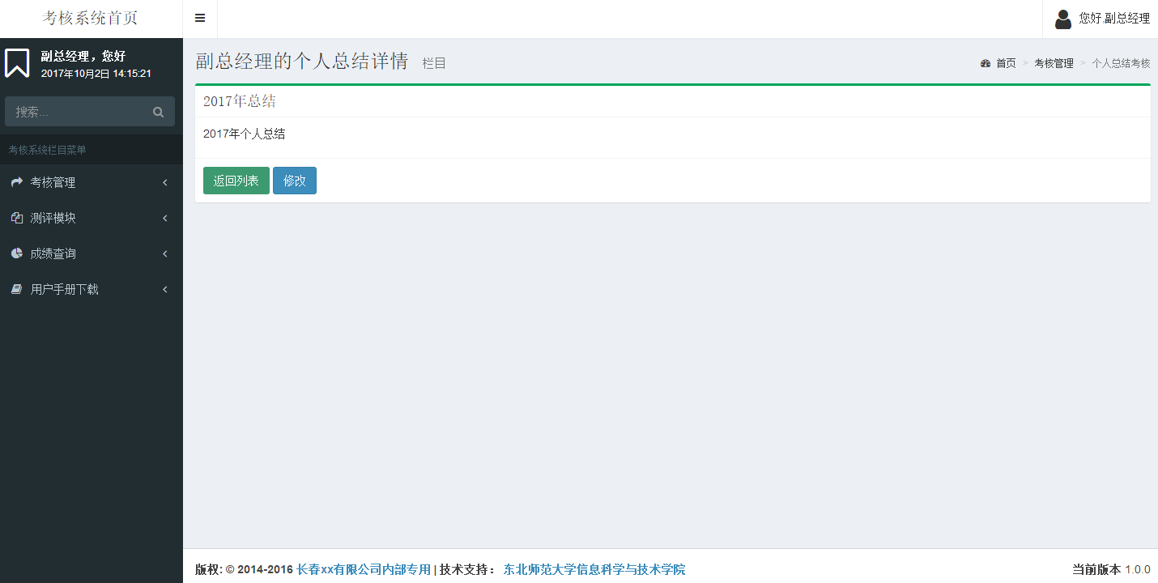

图2.11个人总结详情页面

个人总结修改页面，如图2.12

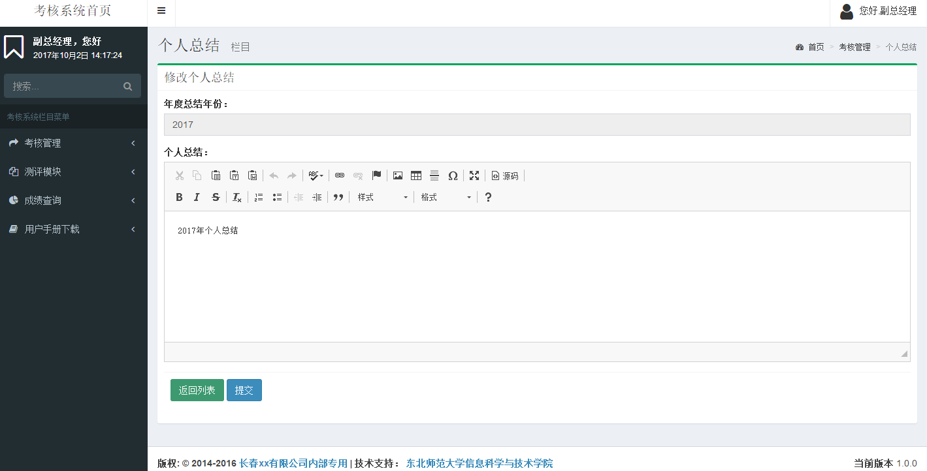

图2.11个人总结修改页面

## 测评模块

### 月/季度考核

“月/季度考核”列出所有的月度或者季度考核计划，当此次考核计划开启的时候，可以点击查看考核详情，进入自己的所有可以考核的人员列表，点击某个人对应的进入考核，即是对该成员的考核，点击打分，当全部打分完成的时候，页面会显示已参与考核。

月、季度考核的列表页面，如图2.12所示 ：

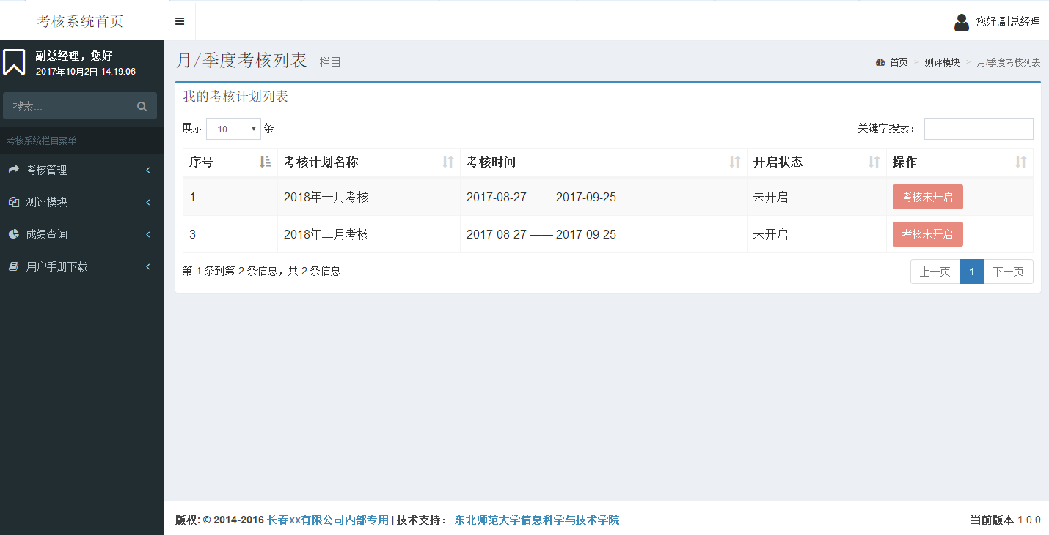

图2.12月度考核的列表页面

当开启的时候，点击查看详情，进入此次自己可以考核的页面，如图2.13所示：

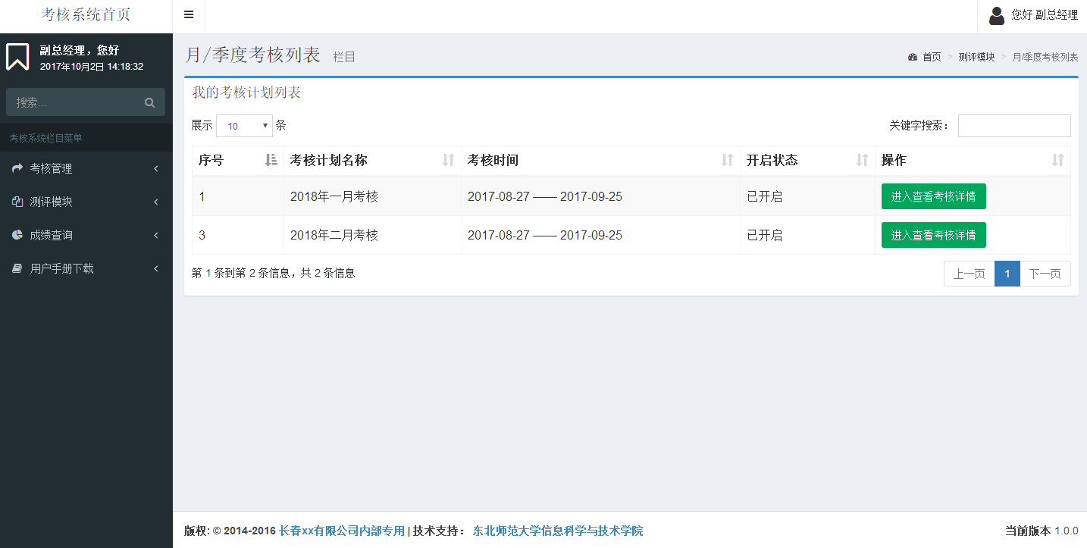

图2.13此次月季度考核的被考核用户列表页面

点击进入考核，对该用户进行打分与评价。如图2.14所示：

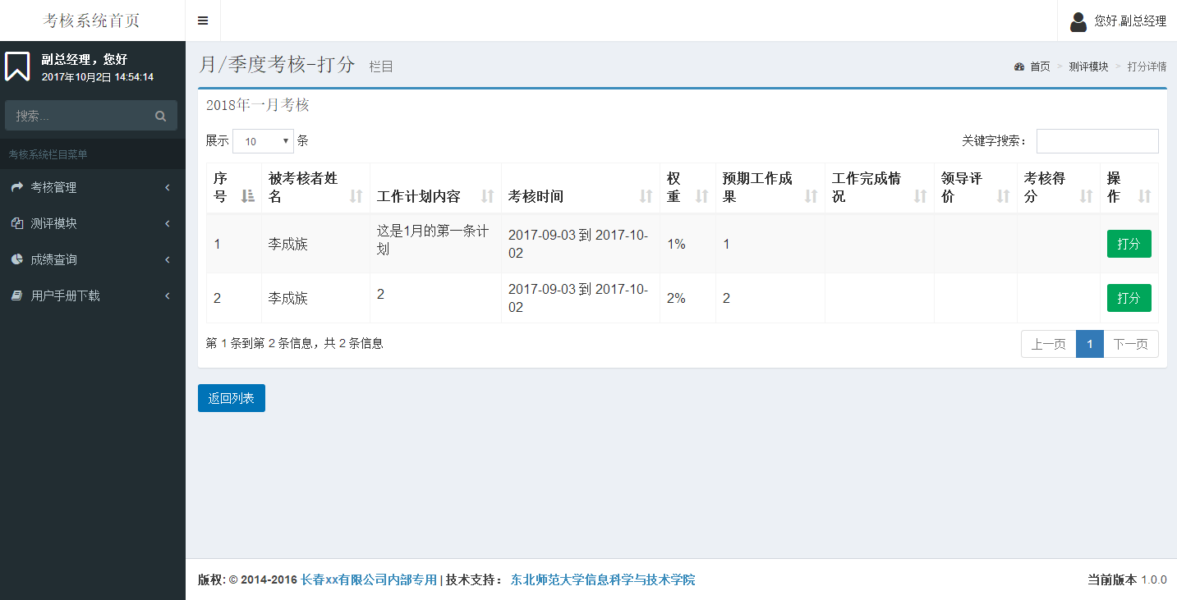

图2.14此次月季度考核的被考核用户工作计划详情页面

，当打过分后就不能再进行打分，只可以打分一次，如图2.15 图2.16

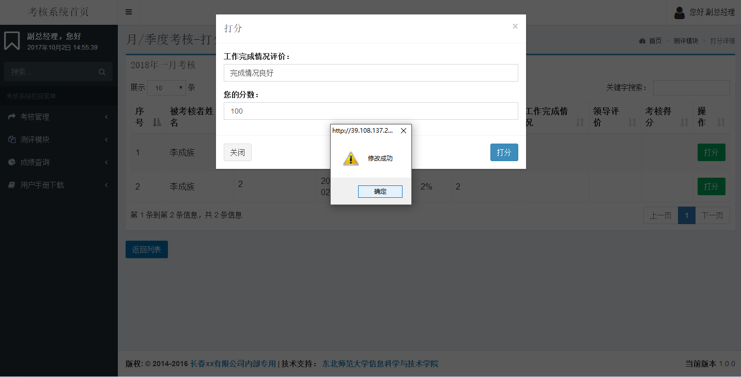

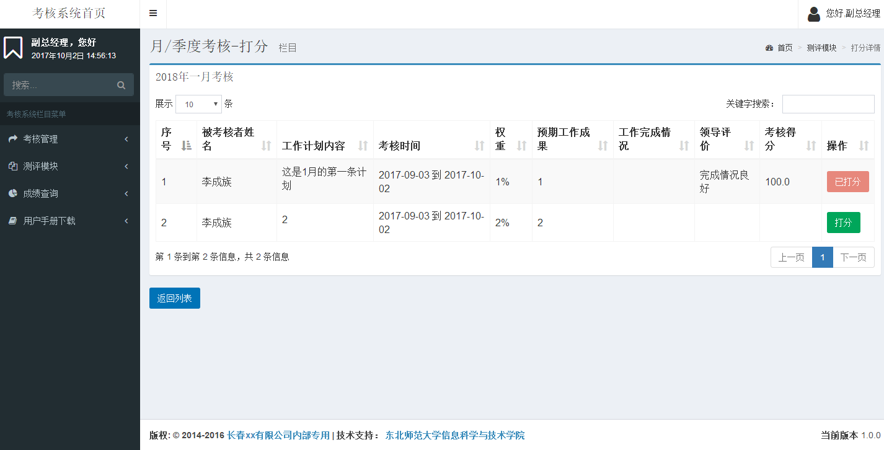

图2.15 ，2.16此次月季度考核的被考核用户工作计划打分后页面

### 年度考核

“年度能力指标考核”，进入所有的年度能力指标考核列表页面，进入考核列表就显示所有的参与此次考核的人。

年度能力指标考核列表页面，如图2.17所示：

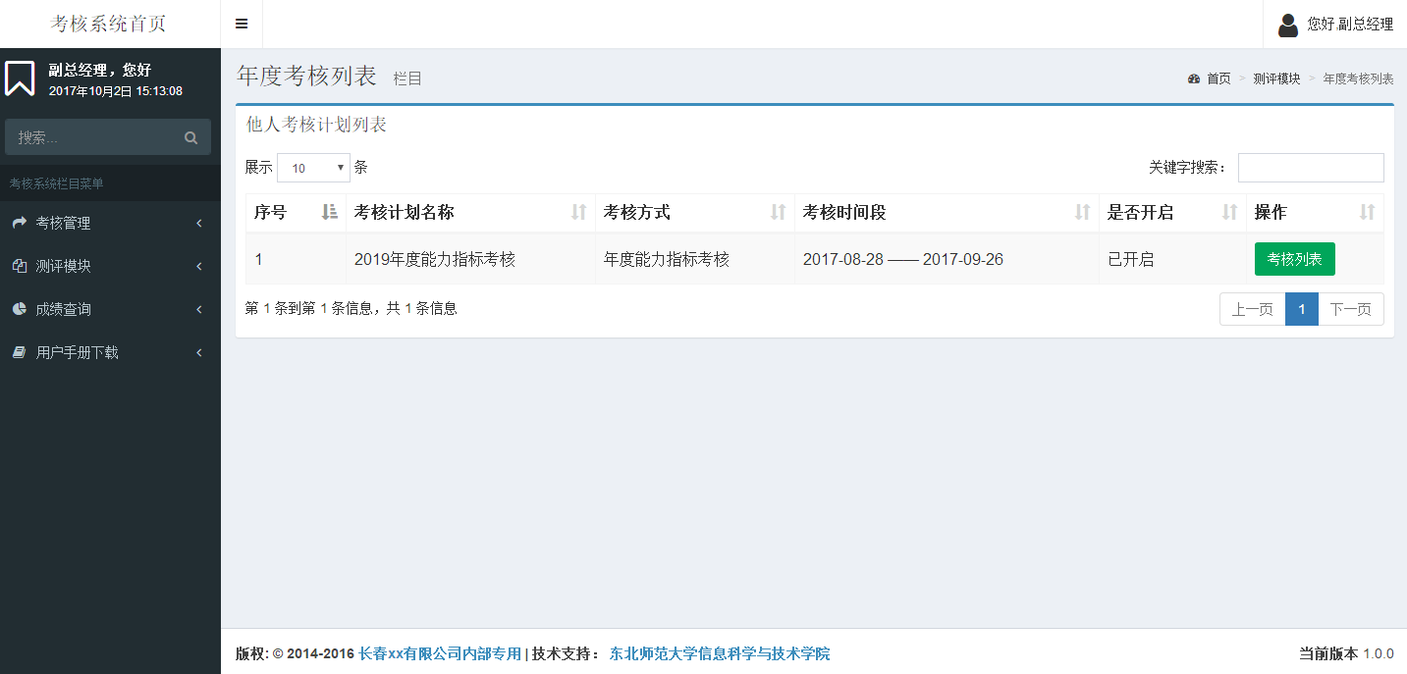

图2.17年度能力指标考核的列表页面

参与此次考核的用户列表页面，如图2.18所示：

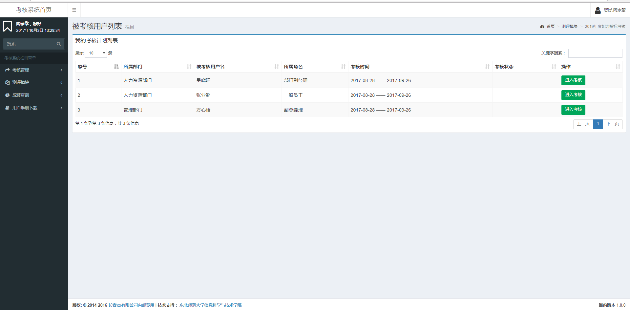

图2.18年度能力指标被考核用户的列表页面

点击进入考核，进入考核页面，每道题给的分数必须和选项给定的范围内，最后提交即可，如图2.19所示：

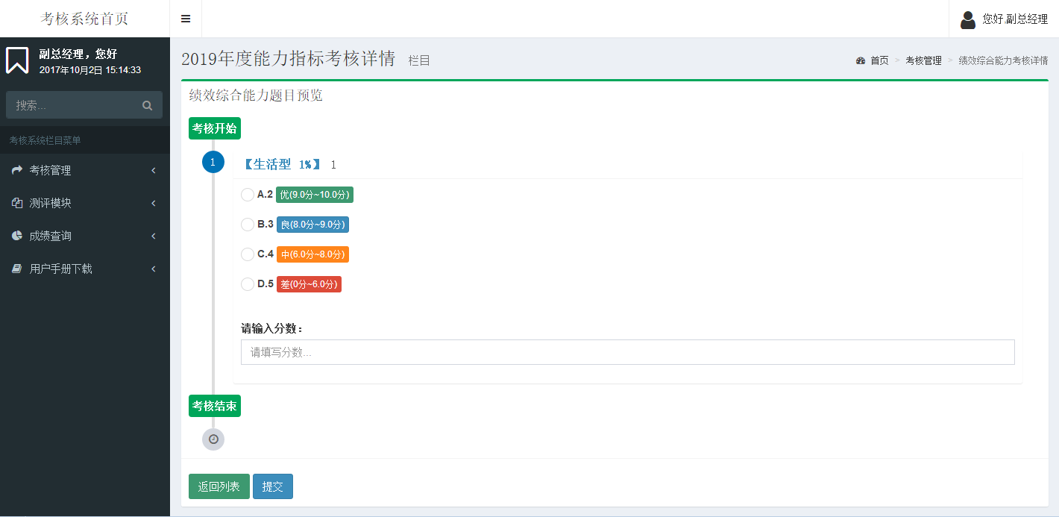

图2.19年度能力指标被考核用户的问题列表页面

“年度绩效考核”，首先进入的是年度绩效考核问题列表页面，当考核开启的时候，可进入考核，进入考核后看到的是我们的被考核用户的列表页面，这个页面包括年度总结考核，和年度绩效考核，当某一项考核结束的时候，后面会给出提示

年度绩效考核计划列表页面，如图2.20所示：

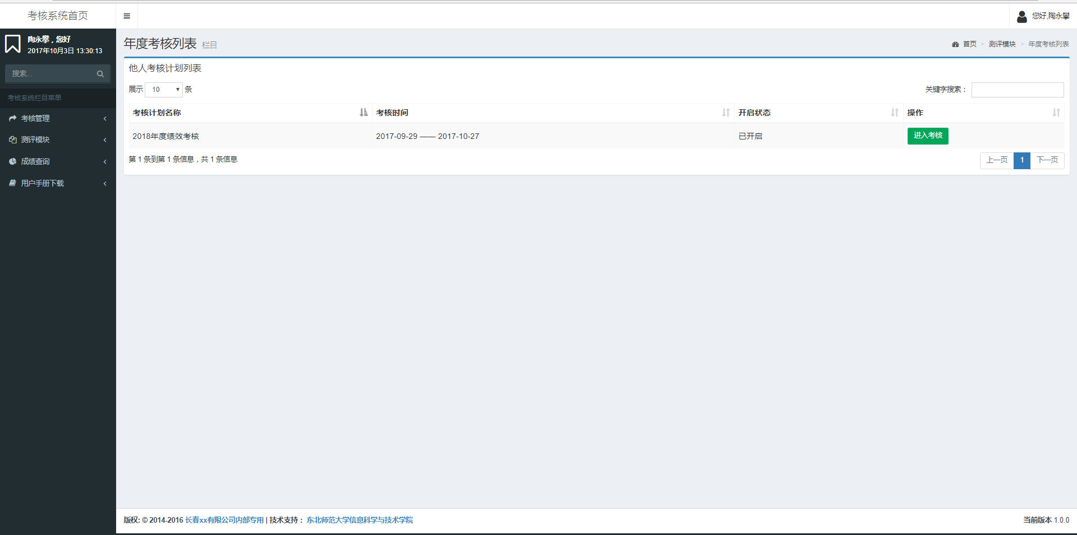

图2.20年度绩效考核计划列表页面

年度绩效考核被考核人员列表页面，如图2.21所示：

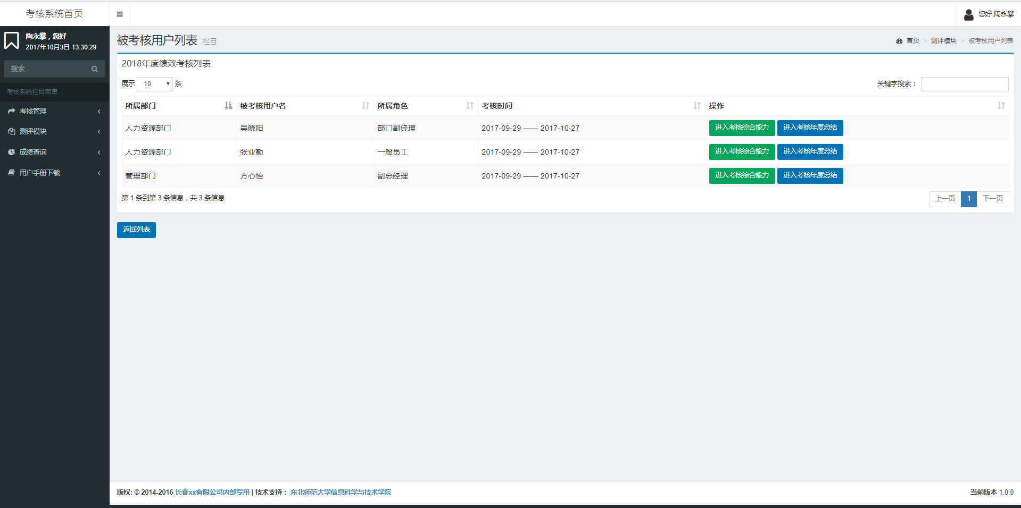

图2.21年度绩效考核计划的被考核人员列表页面

点击进入综合能力考核页面，打分只可以打一次，如图2.22所示：

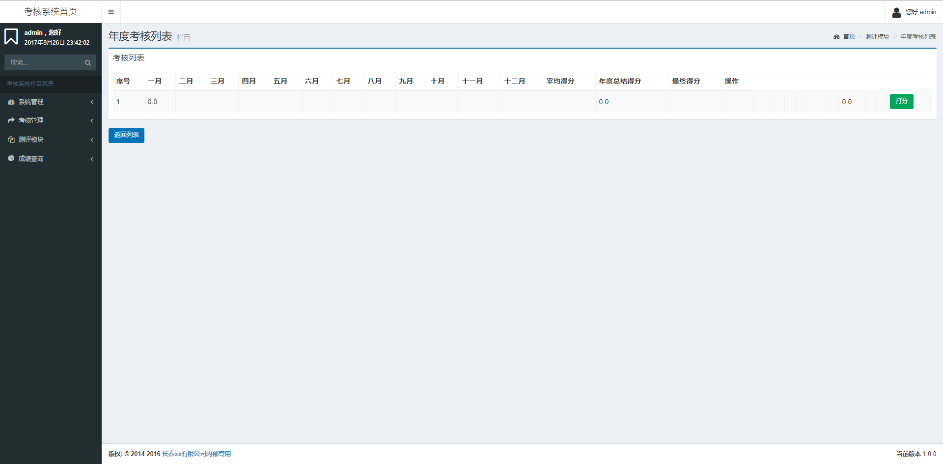

图2.22年度绩效综合能力考核页面

点击进入年度总结考核页面，每个人只能够打一次分 ，如图2.23所示：

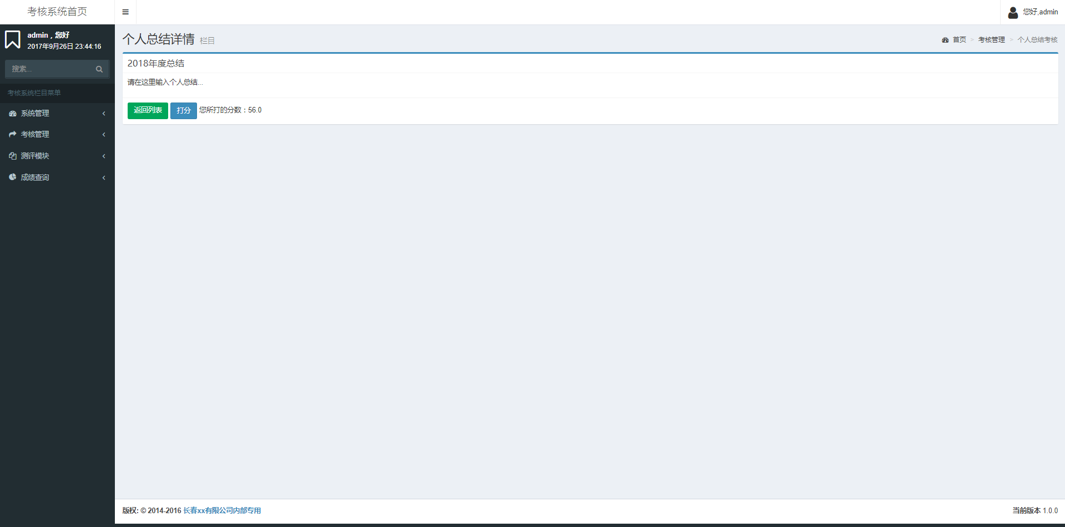

图2.23年度绩年度总结考核页面

若此人未填写年度个人总结则无“打分”按钮，无法对其进行打分

## 成绩查询

### 年度月度考核测评结果

当身份是部门经理或者部门副经理的时候，可以导出并查看本部门所有人的成绩，当身份是一般员工的时候，可以导出并查看自己的所有成绩：

查询页面如图2.24所示：

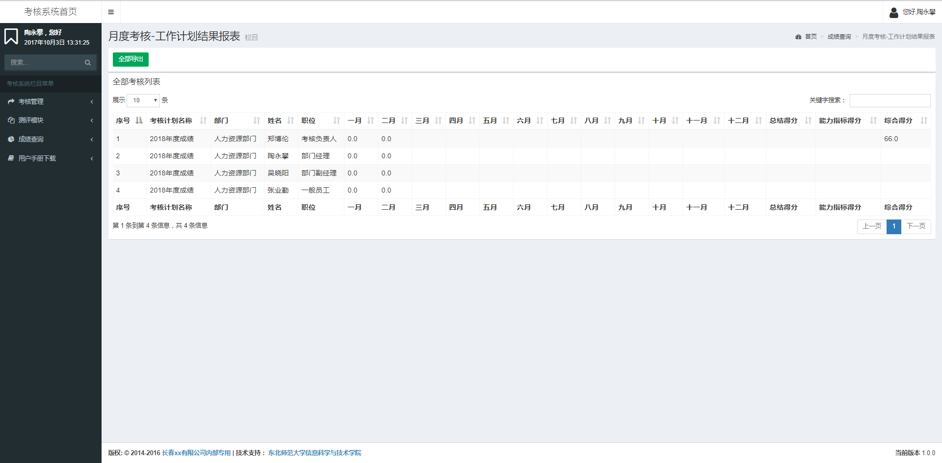

图2.24查询页面

无信息的时候，没有全部导出按钮，无法全部导出

### 年度季度考核测评结果

当身份是副总经理及以上的时候可以到处所有人的成绩，并可以多添加查询导出，当身份是部门经理或者部门副经理的时候，可以导出并查看本部门所有人的成绩，当身份是一般员工的时候，可以导出并查看自己的所有成绩：

查询页面如图2.25所示：

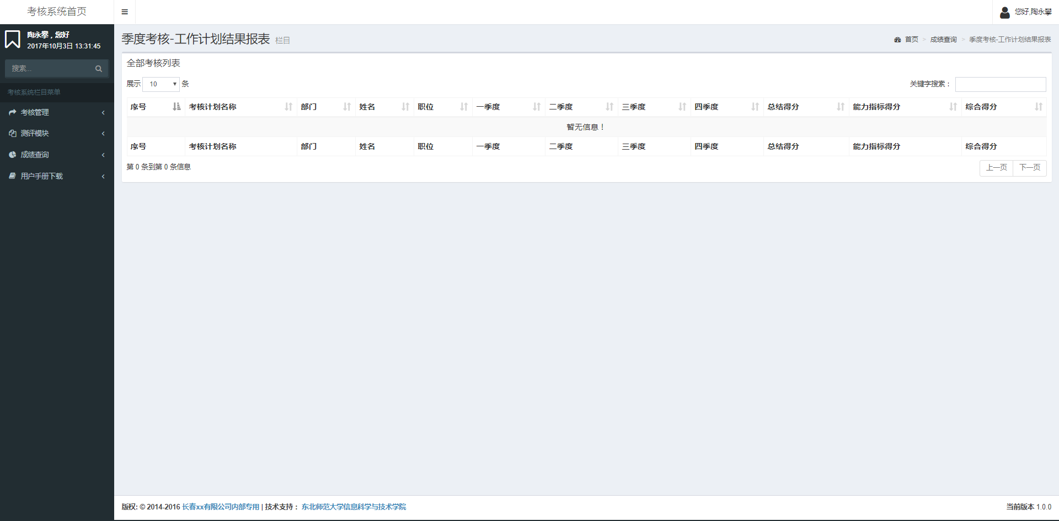

图2.25查询页面

无信息的时候，没有全部导出按钮，无法全部导出

## 用户手册下载

### 用户手册下载

点击部门经理手册下载可以下载副总经理手册，如图2.26

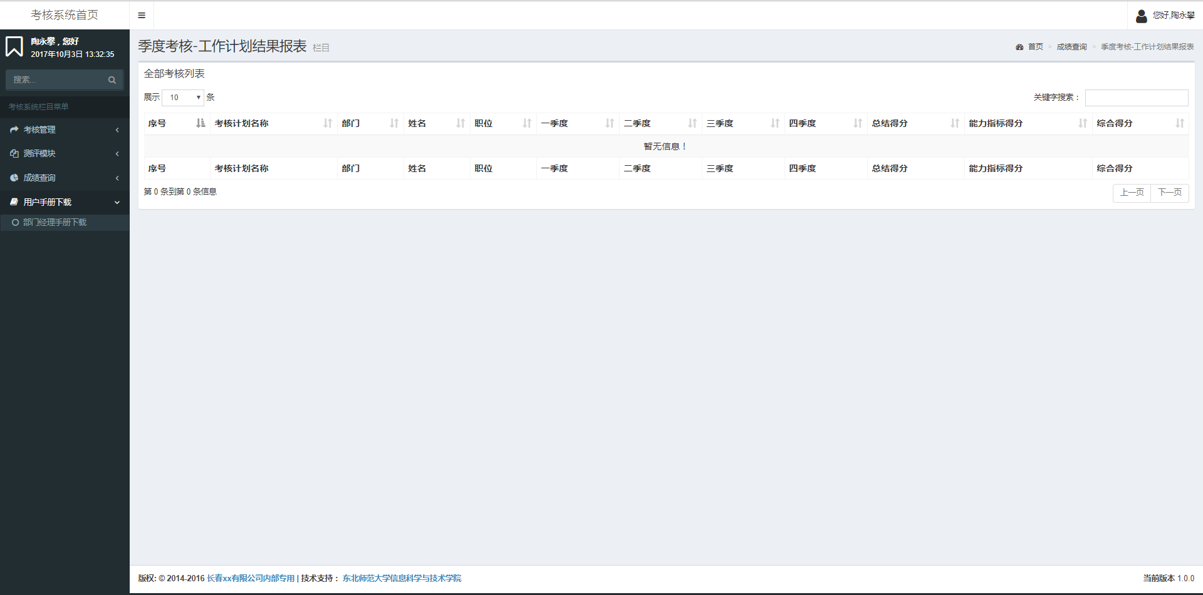

图2.26点击下载